**Отчёт**

**о проведённых мероприятиях, посвящённых Всемирному Дню туризма**

**МБОУ СОШ с. Ярославка**

|  |  |  |  |  |
| --- | --- | --- | --- | --- |
| ОУ | Мероприятие | Дата проведения | Количество обучающихся | Ответственные |
| МБОУ СОШ  с. Ярославка | Игроворот для  1-4 кл.  «Школа безопасности» | 27.09. | 146 | Гостюхина О.Н. |
|  | Игра-конкурс **«Лесные робинзоны»**  5-11кл. | 14.09. | 179 | Рухтина С.Ю.  Булатова М.А.  Щелконогов Ю.Ю. |
|  | Беседа  «Что должен знать и уметь турист»,  «Обустройство жизни в лесу»,  «Ориентирование на местности» | В течение месяца | 181 | Классные руководители |

Зам. директора по ВР: Рухтина С.Ю.

**ФОТОПРИЛОЖЕНИЕ**

**о проведённых мероприятиях, посвящённых Всемирному Дню туризма**

**МБОУ СОШ с. Ярославка**

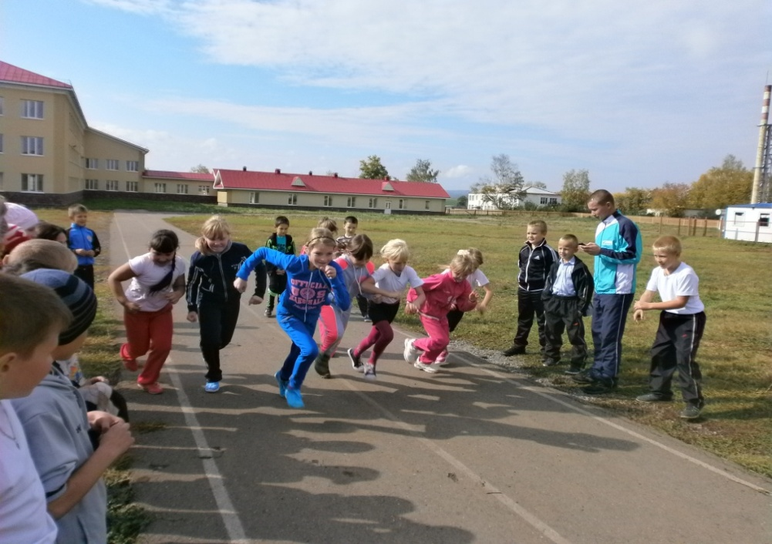

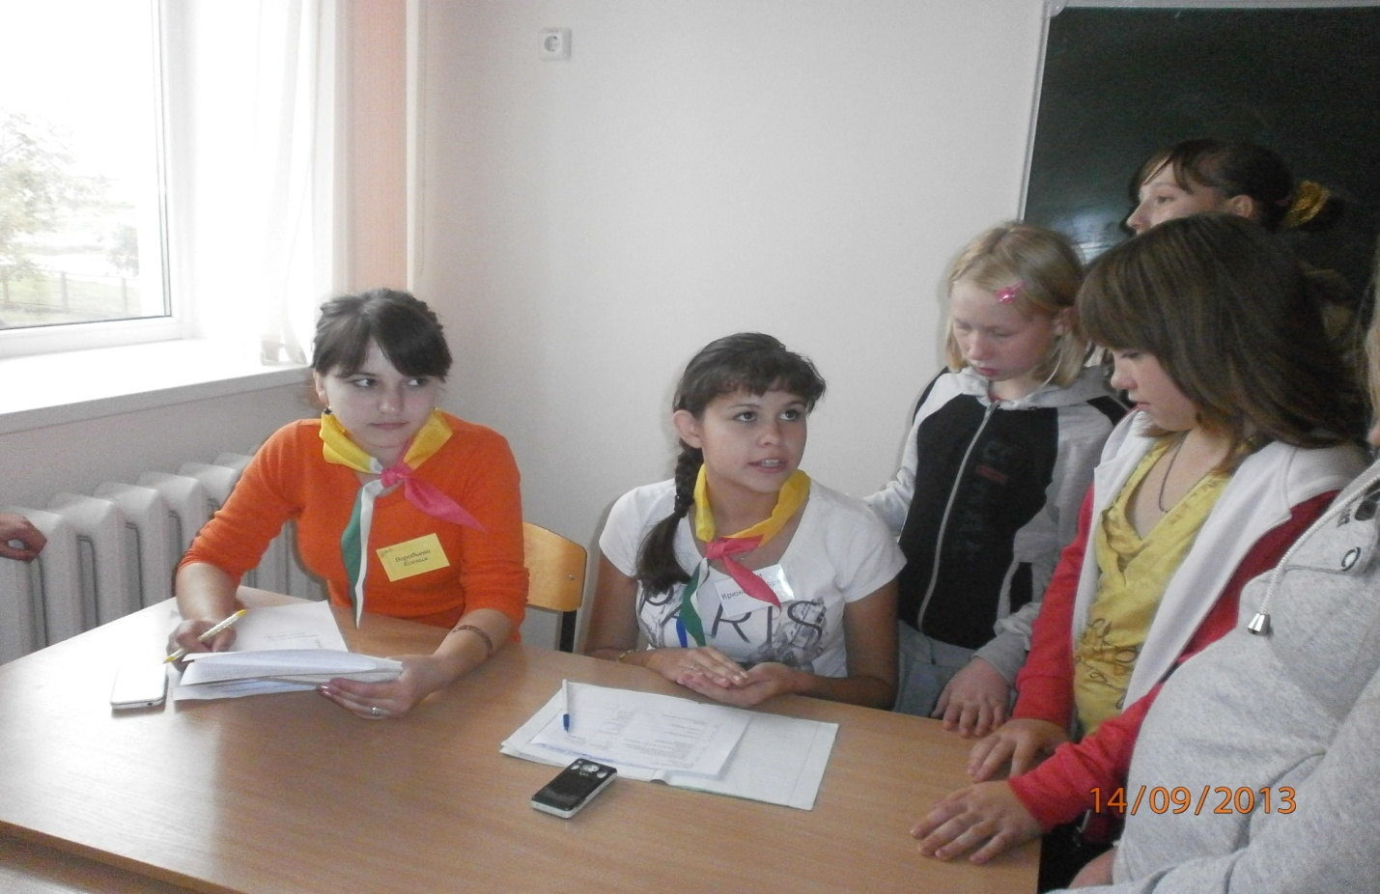

***Станция «Неотложные действия в экстремальных ситуациях»***

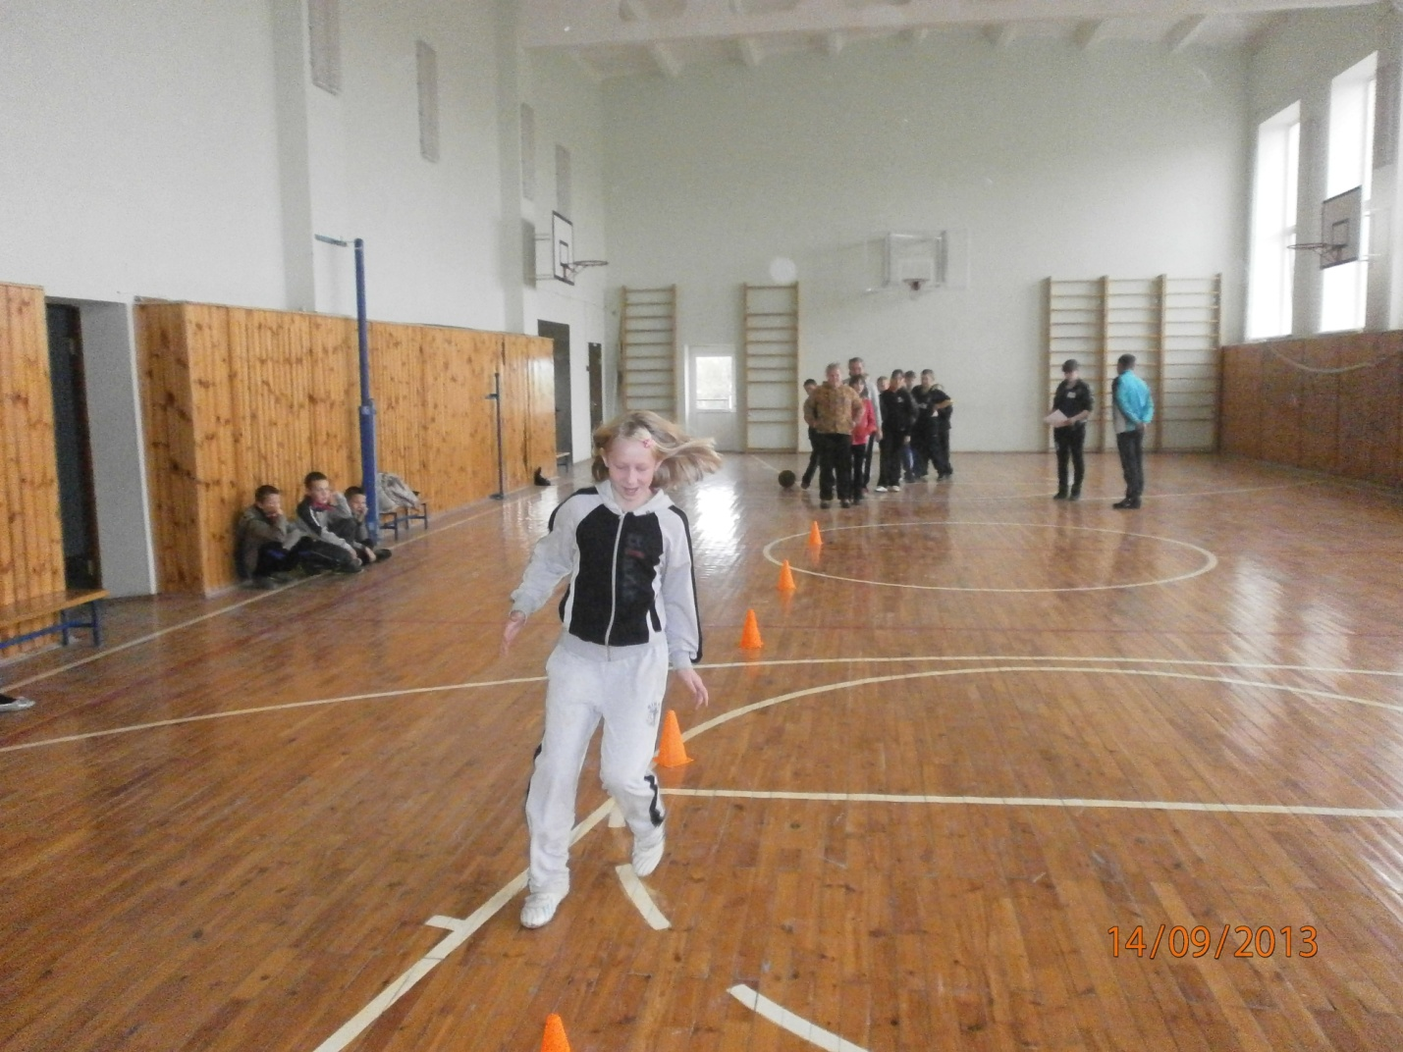

**Что должен знать и уметь турист**

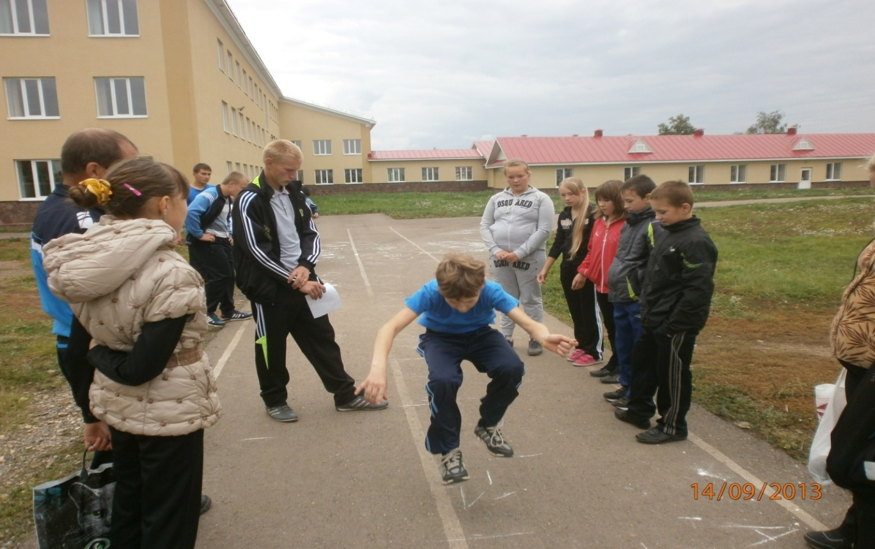

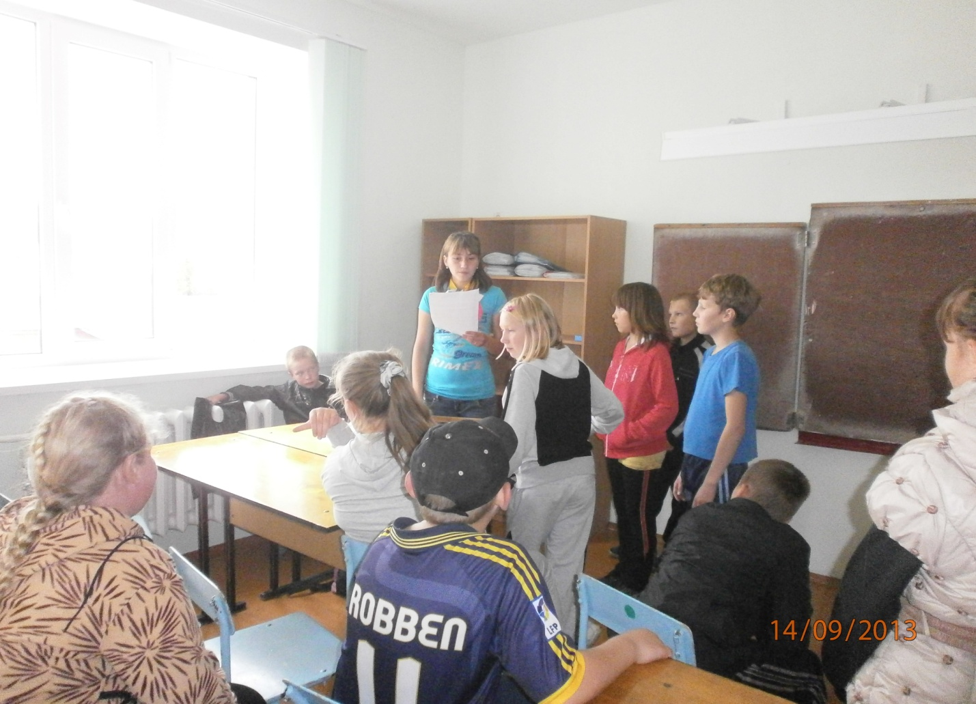

**Игра-конкурс «Лесные робинзоны»**

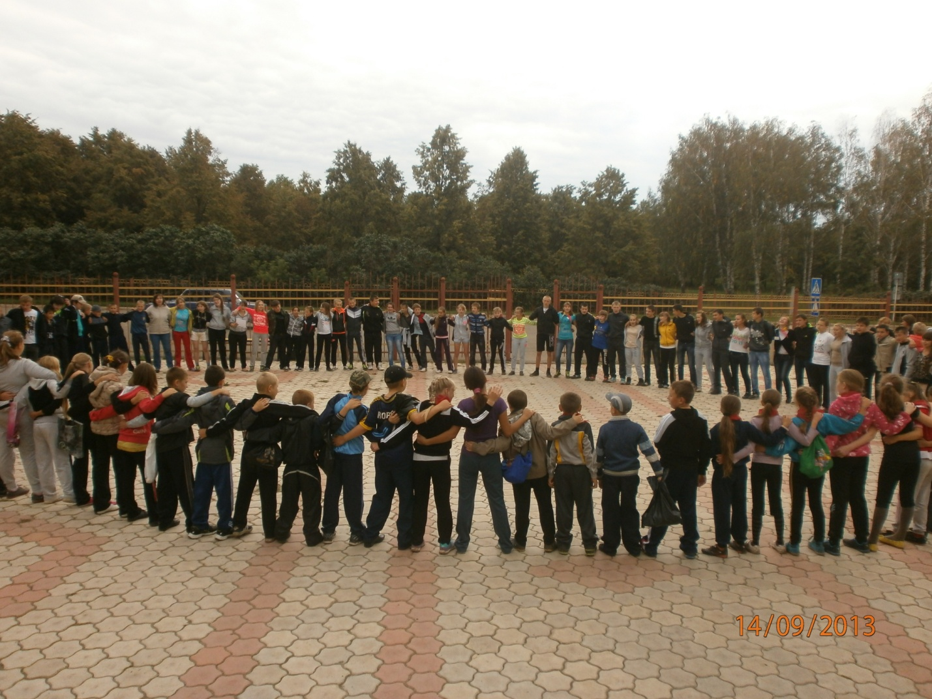

**«Школа безопасности»**

